附件2
中国化工信息中心有限公司
中国腐蚀控制技术协会

2021国际腐蚀控制工程展览会暨论坛
2021 International Corrosion Control Engineering Expo and Forum
邀 请 函

2020年12月国际标准化组织首次向全世界发布了ISO23123:2020《腐蚀控制工程全生命周期通用要求》 (目前中国正在将其转化为中国国家强制性标准)，这为贯彻落实中共十九届五中全会精神，对实施腐蚀控制工程全生命周期从源头上进行整体性、系统性的资源优化配置，确保人身健康和生命财产安全、国家安全及生态环境安全的经济社会运行的绿色经济建设，提供了科学规范的技术支撑和标准依据。
同时，为贯彻落实“一带一路”合作倡议，促进腐蚀控制工程全生命周期理论的实施，加强与国际同行业的合作与交流，全方位展示腐蚀控制工程全生命周期链条上所有相关因素的资源，为需求侧进行选择和优化配置，开展专业技术、管理、标准等论证、咨询、服务，促进国际、国内腐蚀控制产业资源优化配置与贸易合作。
经中国国家政府批准，中国化工信息中心有限公司和中国腐蚀控制技术协会（原中国工业防腐蚀技术协会）将于2021年11月在中国深圳举办首届“国际腐蚀控制工程展览会暨论坛”（论坛会将另行邀请和通知）。特邀请ISO23123:2020《腐蚀控制工程全生命周期通用要求》标准中所涉及到相应供给侧方面的所有资源的所有单位请能按照会议的要求积极报名参加展出，供本会议所特邀请的需求侧方面的相应单位按照ISO23123:2020标准要求进行优化选择配置；同时供求双方参加国际专业技术、管理、标准等交流的高层专家论坛大会！本次大型展览暨高层专家论坛大会主要是针对国家“十四五”规划和二〇三五年远景目标，重点领域涵盖海洋经济（海洋工程装备、船舶等）、能源经济（核电、风电、火电、油气、煤化工等）、石油化工（管道、储罐、氯碱工艺设备、医药中间体的生产设备——搪玻璃设备、尿素合成设备、石墨设备等装置、设施）、建筑（钢筋混凝土构筑物）等。预计将有近300家腐蚀控制行业相关单位和机构参与展览展示，数百名行业专家和从业者参加论坛活动，近百家媒体及约30000人次专业观众到场参观交流洽谈。

- 展会基本信息
展会名称：2021国际腐蚀控制工程展览会暨论坛（简称：腐蚀控制展）
2021 International Corrosion Control Engineering Expo and Forum （缩写：ICCEF）
展会时间：2021年11月4-6日
展会周期：每年一届
展会地点：深圳会展中心(SZCEC) 6号展厅
指导单位：中华人民共和国国家发展和改革委员会
中华人民共和国工业和信息化部
中华人民共和国科学技术部
中华人民共和国应急管理部
中华人民共和国生态环境部
中华人民共和国商务部
国家标准化技术委员会
国家市场监督管理总局
中国石油和化学工业联合会
主办单位：中国化工信息中心有限公司
中国腐蚀控制技术协会
承办单位：中国化工信息中心有限公司
协办单位：中国中化集团有限公司
（拟邀请）中国化工集团有限公司
中国石油化工集团有限公司
中国石油天然气集团有限公司
中国海洋石油集团有限公司
中国大唐集团
中国南方电网有限责任公司
陕西延长石油(集团)有限责任公司
中蚀国际腐蚀控制工程技术研究院（北京）有限公司
支持单位：全国腐蚀控制标准化技术委员会
（拟邀请）中国化工情报信息协会
全国化工节能（减排）中心
冶金工业信息标准研究院
北京生产力学会
国际腐蚀控制工程全生命周期标准化技术委员会秘书处
德国化工与生物技术学会（DECHEMA）
The Association for Materials Protection and
Performance（AMPP）
配套活动：2021国际腐蚀控制高层论坛（论坛会将另行邀请和通知）
中国工业防腐蚀技术协会理事会
全国腐蚀控制标准化技术委员会工作会议
国际腐蚀控制工程全生命周期标准化技术委员会工作会议
中国工业防腐蚀技术协会科技奖、专利奖等
重点腐蚀控制县市、产业园区专场活动
新产品新技术专场推介会
专题培训
新闻发布会、开幕式
线上直播、现场媒体采访等活动
科技成果转化发布活动
人才招聘推介会
客户招待活动等
- 展览规模：10,000平方米
- 展品内容
- 腐蚀控制材料及制品
- 腐蚀控制产品
- 腐蚀控制施工及机械设备
- 电化学保护（阴极保护、阳极保护）技术和设备
- 检验检测及仪器设备
- 腐蚀控制科技项目和工程项目
- 展区分布
1. 腐蚀控制材料及制品专区
- 耐腐蚀金属材料及制品
低合金钢、高合金钢、球磨铸铁、铜、铝、铜合金、镍基合金、钛、钛合金、锆等。
- 耐腐蚀非金属材料及制品
无机非金属材料：石墨（含碳纤维）、陶瓷、玻璃、铸石、花岗岩等。
有机非金属材料
橡胶：天然橡胶、合成橡胶（氯丁、溴丁、碘丁、丁基、丁苯、三元乙丙橡胶）
树脂：环氧、聚酯、酚醛、呋喃等；
塑料：氟塑料（PTFE、ETFE、PFA、PVDF、FEP、ECTFE等）、聚烯烃（CPVC、UPVC、PP、PE、ABS）、以及聚苯硫醚、氯化聚醚等；
化学纤维：涤纶、芳纶等；
粘接剂：搪瓷修补剂、橡胶修补剂。
- 耐腐蚀复合材料及制品
玻璃钢、鳞片胶泥等。
- 缓蚀剂、阻垢剂、化学清洗剂、水质稳定剂
采油缓蚀剂、石化生产工艺缓蚀剂、气相缓蚀剂、酸洗缓蚀剂、水处理缓蚀剂、防垢剂、化学清洗剂、水质稳定剂等。
- 阴极保护材料
牺牲阳极材料（铝、镁、锌及其合金)、辅助阳极材料（石墨阳极、高硅铸铁阳极、磁性氧化铁阳极、铝合金阳极、MMO阳极、铂和镀铂阳极）等。
2．腐蚀控制产品专区
- 防腐蚀涂料
环氧、乙烯基、聚氨酯、聚脲、聚硅氧烷、氟树脂、聚酯、氯化橡胶、丙烯酸等
- 外涂敷（塑料、涂料等）和衬里（橡胶、塑料、玻璃钢、石墨、玻璃、陶瓷等）耐蚀非金属材料的管材、管件、阀门、泵、设备等。
- 涂镀防腐蚀产品
电镀、化学镀、渗镀、热浸镀等产品。
- 耐腐蚀金属材料制作的防腐蚀管道、设备
不锈钢、特种材料等。
3. 腐蚀控制施工及机械设备专区
- 表面处理机械及磨料
机械：空压机、喷砂机、抛丸机、除湿机、地坪抛光机、化学清洗设备、高压水清洗设备、角磨机、钢丝轮机等；
磨料：石英砂、钢砂、钢丸、金刚砂、铜矿砂等。
- 喷涂、成型设备、部件
涂料喷涂设备：无气喷涂、粉末喷涂、静电喷涂、热喷涂、电弧喷涂、等离子喷涂等；
成型设备：三层PE缠绕机组、内衬设备等。
- 工具及劳动保护用品
工具：除锈锤、铲刀、钢丝刷等；
劳保用品：工作服、安全帽、防毒口罩、护目镜、手套等。
- 施工服务
4．电化学保护（阴极保护、阳极保护）技术和设备专区
恒电位仪、整流器、电流电压电阻测试仪、参比电极、传感器、测试桩、绝缘接头和法兰等。
5. 检验检测及仪器设备专区
- 腐蚀试验仪器设备
腐蚀试验装置、化学分析及测量仪器、盐雾试验装置、加速老化试验装置。
- 腐蚀检测仪器设备
测厚仪、电火花检测仪、粘度测量仪、附着力测试仪、温度计、湿度计、涂料湿膜测厚仪、锚纹深度测试仪等。
- 腐蚀探测设备
- 智能化腐蚀检测、监测设备
- 检验检测技术及服务机构
6. 腐蚀控制科技项目专区
- 科技成果、专利、出版物、软件、科创与产业平台、投融机构及媒介等；
- 各类机器人和智能工厂整体解决方案等
智能化装置、感知工具、传导工具、输出工具等。
7. 品牌集群专区
8. 国家大型工程建设项目（含改造类项目）专区
含核电、航空航天、风电装置、光伏、太阳能、医药等领域
- 同期活动
展会同期将举办“国际腐蚀控制论坛”等近20场技术交流、贸易洽谈、信息发布、评奖、专业培训、线上直播、媒体专访等系列活动；邀请腐蚀控制领域权威专家解读行业政策、法规以及标准；宣贯腐蚀控制全生命周期理论、应用和标准化工作，发布推广腐蚀控制行业新技术、新工艺、新设备、新产品。在提升展会专业度的同时，吸引更多的上下游专业用户参会及参观，为参展商和专业买家观众搭建交流平台。
- 专业观众
拟邀国内外相关政府和地方行业主管部门、科研院所、行业协会、大专院校的领导和专家以及石油化工、电力（核电、火电、风电、水力、光伏）、海洋工程、管道、环保、航天、航空、船舶、国防、冶金、电子、能源、机械、交通、煤炭、建筑、有色、医药等相关行业的腐蚀控制、安全、环保、设备管理等部门负责人员，以及腐蚀控制领域的专家、学者和从事腐蚀控制企业的管理人员、技术人员、施工作业人员、采购人员等。
- 参展费用
参展注册费：2000元/企业
标准展位（9平方米起订）：13500元人民币/9平方米
高级展位（9平方米起订）：16800元人民币/9平方米
光地展位（36平方米起订）：1200元人民币/平方米
- 报名截止日期：2021年9月30日
- 联系方式
展会官网：https://www.expocncic.com/front/expo/ICCEF
中国化工信息中心有限公司
联系人: 赵丽，郭静
电 话：010-64417873，64444135
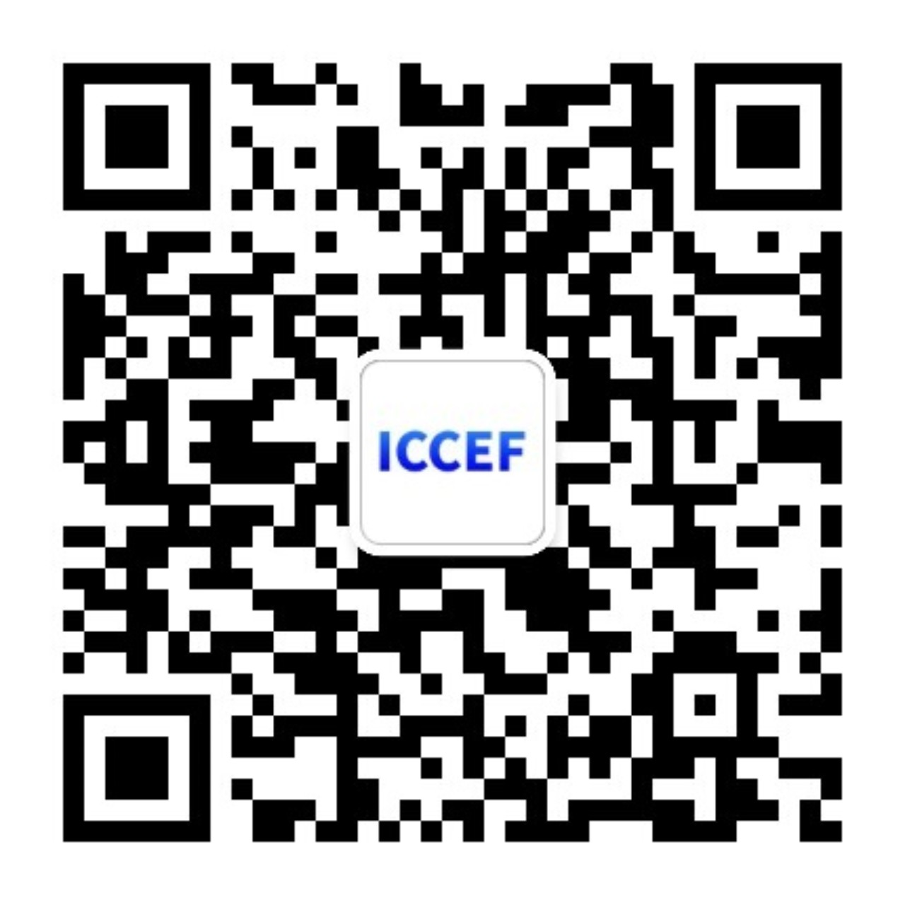
E-mail: zhaoli@cncic.cn，guoj@cncic.cn
地 址：北京市安定路33号化信大厦B座4层
邮 编：100029
中国腐蚀控制技术协会
腐蚀控制圈
关注专业人脉圈，获取更多资讯
联系人: 张炎明
电 话：010-64896245，64946836
E-mail: zhangym@ciata.org.cn
地 址：北京市朝阳区小营路9号C座509号
邮 编：100101

中国化工信息中心有限公司 中国腐蚀控制技术协会
2021年7月 2021年7月

